传播学院学生在全国电视·网络演讲大赛中荣获佳绩

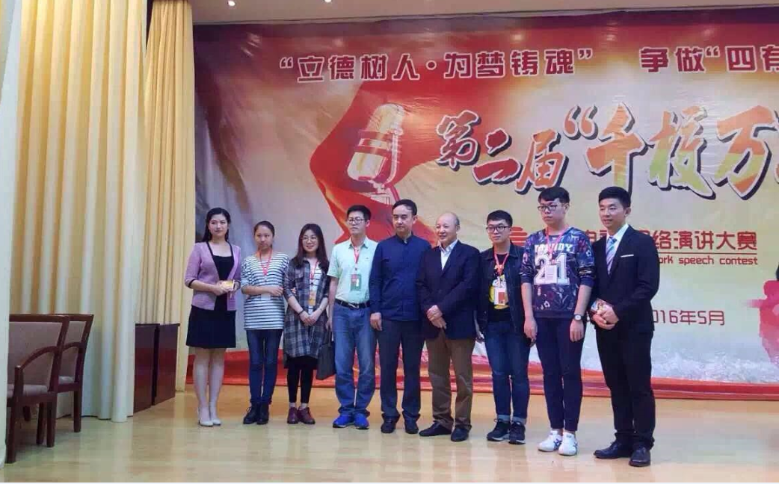

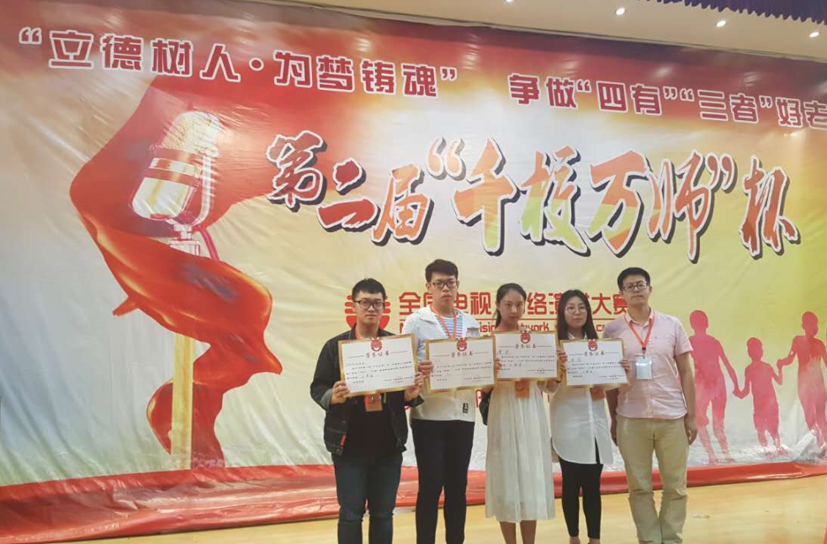

5月8日至11日，由贵州省教育厅、共青团贵州省委作为指导，中国演讲口才协会联盟、中国演讲口才协会网、贵州省团校、贵州省师德教育中心、贵州省演讲与口才协会、贵州广播电视台大众生活频道共同主办的第二届“千校万师”杯——“立德树人、为梦铸魂”，争做“四有”、“三者”好老师全国电视·网络演讲大赛，在贵州省贵阳市成功举办。中央电视台4台和贵州电视台对大赛进行了实况转播。传播学院李宁、李旺、谢月、邹祖铭四位同学参加比赛并获佳绩，我院代表队获团体二等奖，我院教师许婕、叶旭洋分别被评为优秀指导老师。
大赛分为初赛、复赛和决赛。初赛自3月启动报名以来，有全国25个省、市、自治区的中、小学教师，幼儿教师，高校教师、学生，社会其它界别人士共1500多人踊跃报名。经过全国海选，大赛组委会对报名选手的文稿、音频、视频进行认真评审后，确定并通知120名优秀选手到贵阳参加复赛。我院李宁、李旺、谢月、邹祖铭四位同学成功进入复赛。复赛期间，谢月同学的《三尺讲台系深情，一生奉献铸师魂》动人心弦，阐述了她的外公的师德大爱；李旺同学演讲的《一个做了41年的梦》，饱含深情，为我们讲述了他与初中班主任的故事；邹祖铭同学演绎的《平凡的伟大》，分享了他对“四有三者好老师”的理解；李宁同学演讲的《末等生的心灵引路人》娓娓道来，打动了在场的评委，最终以小组第三的成绩进入决赛。
决赛在贵州电视台演播大厅举行，参赛选手们或讲述自己在践行习近平总书记“四有”•“三者”寄语精神中的真切感悟，或分享自己教书育人的心路历程，或阐述教育改变思想、改变命运的真实故事，以及对人民教师的颂扬和感恩等。最终，贵州省兴仁县塘房小学的校长吴雄摘得大赛桂冠，我院李旺同学、李宁同学、谢月同学分别荣获全国三等奖，并被聘为贵州省团校、贵州省师德教育中心“践行四有三者宣讲团”宣讲特使，邹祖铭同学荣获优秀奖。
此次大赛是以深入贯彻习近平总书记做“四有”、“三者”好老师的寄语精神为抓手，旨在进一步激励广大教育工作者，牢记习近平总书记的殷切嘱托，做党和人民满意的好老师。我院参赛选手在比赛中赛出了品格、赛出了风姿、赛出了实力，展现了我院师生蓬勃向上的精神风貌。
（文/图 传播学院）

